Grupa G
Kolejność rand()
1. Przedstaw i opisz najdłuższą wiadomość w SS7.
2. Mamy 10 komputerów, 1 ma 4 karty ATM, 6 ma jedną kartę i 3 mają po 3 karty ATM. Przypisz adresację.
3. Opisz wieloramkę PCM dla Polski.
4. Czy za pomocą komutatora przestrzennego można rozesłać wiadomość typu broadcast?
5. Przedstaw i opisz ramkę ATM.
6. W jakiej wiadomości i polu sygnalizacji SS7 jest przesyłany numer wybierany?
7. Przedstaw graf MSC dla rozmowy ISDN->ISDN z 5 centralami tranzytowymi.
8. Przedstaw i opisz komutatator czasowy 5x5.
9. Opisz model OSI.
10. Czym się różni przywołanie z centrali wewnętrznej od przywołania z PSTN.
11. Opisz jak przebiega przekazanie połączenia w CA.

grupa F
1. model OSI opisać
2. opisac komutator przestrzenno-czasowy 12x12
3. 4 komputery po 2 karty ATM zeby mogly przesylac pakiety
4. co jest uruchamiane w CA podczas dzwonienia
5. komorka ATM
6.PCM we Francji
7. w jakim polu SS7 numer wybierany
8. wykres pomiedzy komorka a zwyklym tel (nie odbiera)
9.najkrótsza jednostka SS7
10. połączenie konferencyjne w czasie kodowego

Grupa
1. Co to jest AZL?
2. PCM dla Niemiec.
3. Opisać komutator przestrzenny dla przypadku 3x5.
4. Opisać najdłuższą wiadomość SS7.
5. Opisać krok po kroku i co to jest połączenie konferencyjne.
6. Wypisać przebieg wiadomości dla 2 użytkowników komórkowych i 4 central tranzytowych.
7. Nadać numerację IP dla sieci: 10 kompów, 1 komp 4 karty ATM, 3 kompy 3 karty ATM, 6 kompów po 1 karcie ATM.
8. Skonfigurować zadanie wyżej.
9. Wypisać warstwy SS7.
10. Rodzaj ramki i nazwa pola, w którym jest przenoszony nr wywoływanego abonenta w DSS1.
10. W jakiej czesci i w jakiej wiadomosci sygnalizacyjnej DSS1 jest przenoszony numer abonenta wywolywanego

Grupa B (razem 110 pkt):
1. Co to jest AZL?
2. PCM dla Niemiec.
3. Opisać komutator przestrzenny dla przypadku 3x5.
4. Opisać najdłuższą wiadomość SS7.
5. Opisać krok po kroku i co to jest połączenie konferencyjne.
6. Wypisać przebieg wiadomości dla 2 użytkowników komórkowych i 4 central tranzytowych.
7. Nadać numerację IP dla sieci: 10 kompów, 1 komp 4 karty ATM, 3 kompy 3 karty ATM, 6 kompów po 1 karcie ATM.
8. Skonfigurować zadanie wyżej.
9. Wypisać warstwy SS7.
10. Rodzaj ramki i nazwa pola, w którym jest przenoszony nr wywoływanego abonenta w DSS1.

Grupa A tak jak F

grupa J (mniej więcej)
1. Opisać budowę wieloramki PCM występującej w Japonii.
2. W jakiej wiadomości i w jakim polu w sygnalizacji DSS1 przenoszony jest numer abonenta wywołującego?
3. Podać i opisać warstwy SS7.
4. Opisać budowę najmniejszej ramki MDU. (nie pamiętam dokładnie)
5. Przedstaw i opisz komutator czasowy 5x5.
6. Co to jest połączenie zwrotne i jak jest realizowane?
7. Narysuj wykres sygnałów sygnalizacyjnych DSS1 i SS7 między użytkownikiem sieci ISDN i sieci komórkowej. Połączenie dochodzi do skutku.
8. Do czego służy AZL?
9. Zbudować sieć składającą się z 10 komputerów, 3 z nich ma 2 kart ATM reszta 1 kartę. Do wykorzystania 2 przełączniki 4 portowe.

grupa A
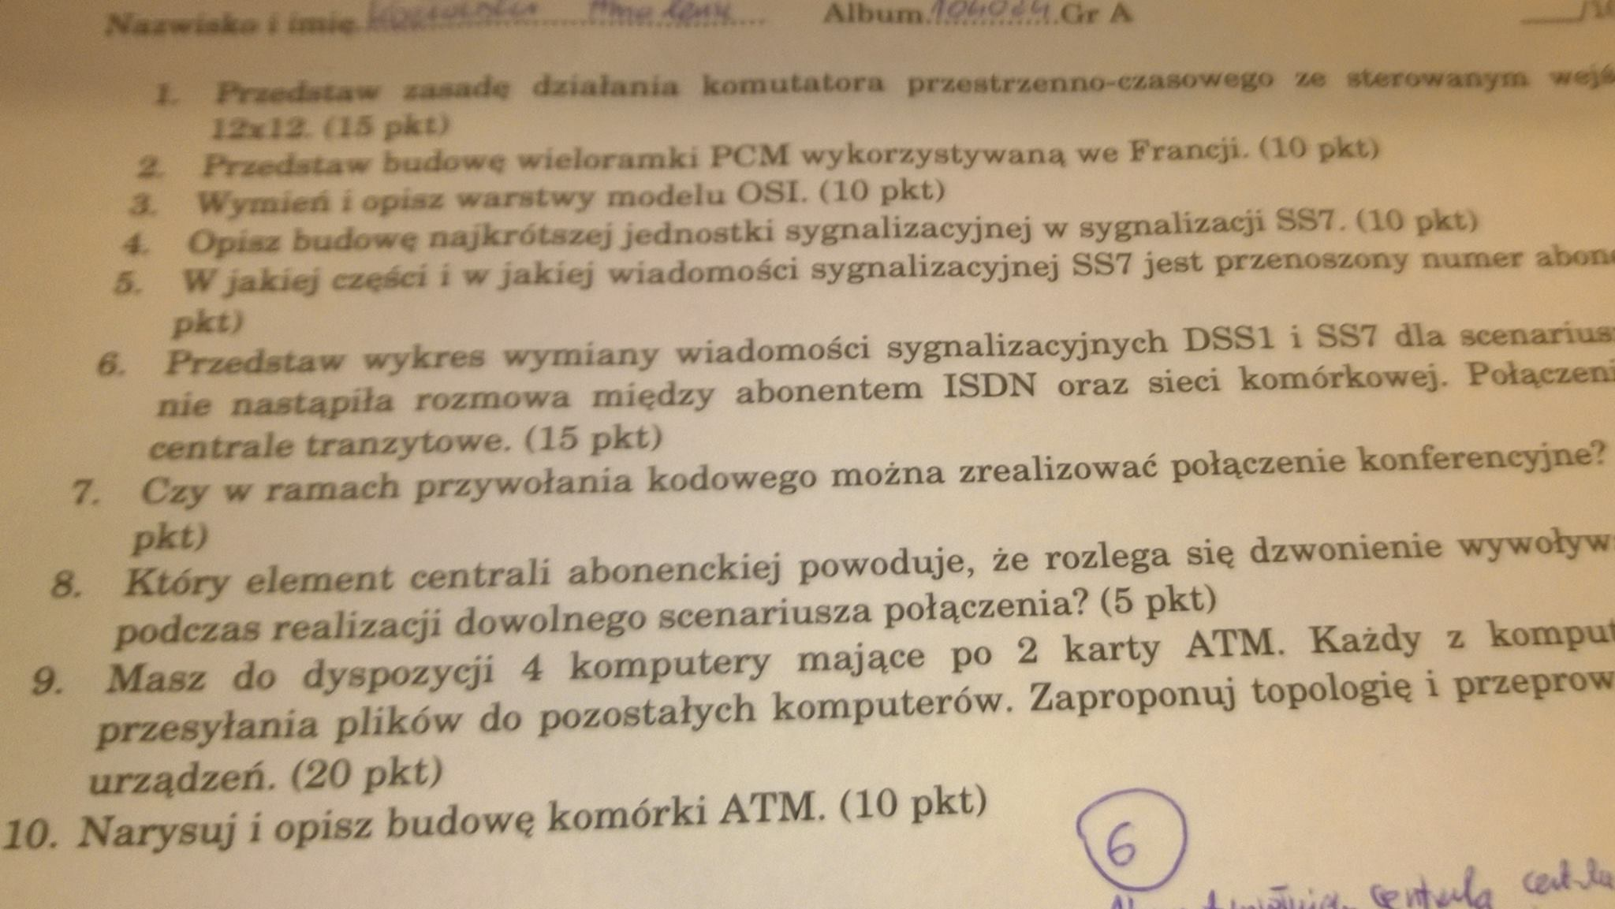

grupa J (mniej więcej)
1. Opisać budowę wieloramki PCM występującej w Japonii.
2. W jakiej wiadomości i w jakim polu w sygnalizacji DSS1 przenoszony jest numer abonenta wywołującego?
3. Podać i opisać warstwy SS7.
4. Opisać budowę najmniejszej ramki MDU. (nie pamiętam dokładnie)
5. Przedstaw i opisz komutator czasowy 5x5.
6. Co to jest połączenie zwrotne i jak jest realizowane?
7. Narysuj wykres sygnałów sygnalizacyjnych DSS1 i SS7 między użytkownikiem sieci ISDN i sieci komórkowej. Połączenie dochodzi do skutku.
8. Do czego służy AZL?
9. Zbudować sieć składającą się z 10 komputerów, 3 z nich ma 2 kart ATM reszta 1 kartę. Do wykorzystania 2 przełączniki 4 portowe.

